年处理1630万平方米电镀绿岛产业园污水处理中心委托运营服务项目概况

建设电镀绿岛建设项目污水处理一期工程，本次设计规模2000m³/d。包含各类废水的预处理系统、生化处理系统、中水回用系统、污泥处理系统、除臭系统等。各企业生产废水通过专管收集进入电镀产业园集中污水处理中心处理，尾水中总铬、六价铬、总银、总镍在预处理设施排放口满足《电镀污染物排放标准》（GB21900-2008）中表3中水污染物特别排放限值；
电镀产业园总排口重金属类污染物和总氰化物按照《地表水环境质量标准》（GB3838-2002）表1中Ⅲ类标准和《电镀污染物排放标准》（GB21900-2008）中表3中水污染物特别排放限值从严执行，氟化物执行《电镀污染物排放标准》（GB21900-2008）中表3中水污染物特别排放限值济开发区污水处理厂接管标准；
常规因子如pH、COD、氨氮、总氮、总磷、石油类等执行《污水综合排放标准》（GB8978-1996）三级标准及临泉县经济开发区污水处理厂接管标准，处理达标后排入泉河。
中水回用率为10%，经中水回用措施进一步处理后满足《城市污水再生利用工业用水水质》（GB/T 19923-2024）标准。

厂址
电镀绿岛项目位于临泉县经济开发区兴园路东侧，临鲖路北侧、姜寨路西侧。本处理厂昌址位于园区北侧。

处理工艺
（1）处理工艺：
见图纸。

设计进、出水水质

污水处理厂进出水水质
污水处理厂进水水质表
废水种类 | 主要污染物浓度（除pH 外，单位为 mg/L）
废水种类 | pH | 总铜 | 总镍 | 六价铬 | 总铬 | 总锌 | 总银 | 氰化物 | 总磷
含氰废水 | 8~11 | ≤300 | - | - | - | ≤100 | ≤5 | ≤300 | -
含镍废水 | 2~6 | ≤20 | ≤500 | - | - | ≤50 | - | - | -
含铬废水 | 2~6 | - | - | ≤450 | ≤750 | ≤50 | - | - | -
前处理废水 | 5~10 | ≤10 | - | - | - | ≤10 | - | - | ≤20
重金属废水 | 2~5 | ≤300 | - | - | - | ≤100 | - | - | ≤5
含铜废水 | 2~6 | ≤300 | ≤1.0 | - | - | ≤50 | - | - | ≤100
锌镍废水 | 4~11 | - | ≤70 | - | - | ≤200 | - | - | -
含磷废水 | 2~6 | - | - | - | - | - | - | - | ≤500
综合废水 | 2-12 | ≤150 | ≤0.1 | ≤0.1 | ≤0.5 | ≤1.0 | ≤0.1 | ≤0.2 | ≤50
本项目废水重金属、氰化物出水水质标准 单位： mg/L
项目 | 《电镀污染物排放标准》（GB21900-2008）中表3限值 | 《地表水环境质量标准》（GB3838-2002）表1 Ⅲ类标准 | 本项目执行排放限值 |  | 备注
项目 | 《电镀污染物排放标准》（GB21900-2008）中表3限值 | 《地表水环境质量标准》（GB3838-2002）表1 Ⅲ类标准 | 预处理设施排放口 | 电镀产业园总排放口 | 备注
总铬 | 0.5（预处理设施排口） | / | 0.5 | 0.5 | 按照规划环评要求，电镀产业园总排口重金属类污染物和总氰化物按照《地表水环境质量标准》（GB3838-2002）表1中Ⅲ类标准和《电镀污染物排放标准》（GB21900-2008）中表3中水污染物特别排放限值从严执行
六价铬 | 0.1（预处理设施排口） | 0.05 | 0.1 | 0.05
总银 | 0.1（预处理设施排口） | / | 0.1 | 0.1
总镍 | 0.1（预处理设施排口） | / | 0.1 | 0.1
总铜 | 0.3 | 1.0 | / | 0.3
总锌 | 1.0 | 1.0 | / | 1.0
总氰化物（以CN计） | 0.2 | 0.2 | / | 0.2
常规因子出水水质标准 单位： mg/L（pH除外）
项目 | 《电镀污染物排放标准》（GB21900-2008）中表3限值 | 临泉县经济开发区污水处理厂接管标准 | 《污水综合排放标准》（GB8978-1996）三级标准 | 本项目执行排放限值 | 临泉县经开区污水处理厂出水标准 | 备注
 |  |  |  | 电镀产业园  总排放口 | 临泉县经开区污水处理厂出水标准 | 备注
氟化物 | 10 | / | 20 | 10 | / | 氟化物执行《电镀污染物排放标准》（GB21900-2008）中表3、其他因子执行《污水综合排放标准》（GB8978-1996）三级标准及临泉县经济开发区污水处理厂接管标准
pH值 | / | 6～9 | 6～9 | 6～9 | 6～9
SS | / | 250 | / | 250 | 10
COD | / | 500 | 500 | 500 | 50
BOD₅ | / | 200 | 300 | 200 | 10
总氮 | / | 55 | / | 55 | 15
总磷 | / | 4 | 4 | 4 | 0.5
石油类 | / | 20 | 20 | 20 | /
氨氮 | / | 47 | / | 47 | 5
中水回用标准 单位：mg/L，pH除外
污染因子 | 洗涤用水 | 工艺用水
pH | 6～9 | 6～9
CODCr | 50 | 50
BOD5 | 10 | 10
NH3-N | 5 | 5
石油类 | 1.0 | 1.0
总磷 | 0.5 | 0.5
总氮 | 15 | 15
氟化物 | 2.0 | 2.0
铁 | 0.5 | 0.3

工艺流程（如下）

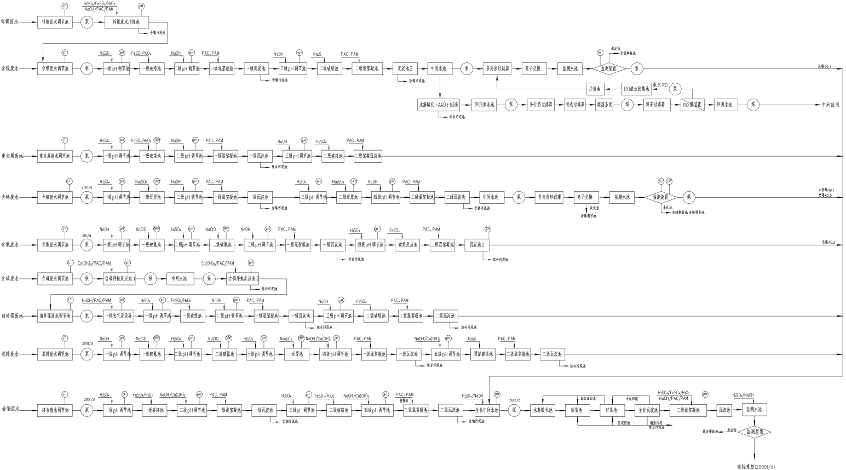
工艺流程
本项目履行期间，中标人为运营而发生的人员工资、水费、电费、药剂费、污泥收集费、设备维保、工艺调整、安全管理、等运营维护过程中可能产生的全部费用由中标人承担。污泥由中标人负责收集。收集后，由中标人集中堆放至招标人指定地点，归招标人所有，由招标人另行处置污泥。

